발표 대본

안녕하세요, 이번 데이터분석 발표를 진행하게 된 김수린입니다. 저는 삼성전자 2015년 이후 일별 주가로 SMA와 RSI를 결합한 전략을 만들고 검증했습니다. 오늘은 결과 표와 그림 네 개를 차례로 보면서, 각각이 무엇을 보여주고 제 숫자가 어떤 의미인지를 중심으로 설명드리겠습니다. 결론부터 말씀드리면, 제 전략은 Buy-and-Hold를 이기지 못했고, 타이밍 능력도 우연과 구분되지 않았습니다.

1. 사용한 지표와 전략 0:30–1:45
핵심 숫자
- Long 조건: SMA20 > SMA60 AND RSI14 < 70 → 아니면 현금(Flat)
- 신호는 오늘 종가로 판단, 보유는 shift(1)로 다음 거래일부터
- SMA = 최근 n일 종가 평균(추세 방향) · RSI = 최근 14일 상승폭 vs 하락폭을 0~100으로(70↑ 과열)

교수님이 앞에서 주신 제시해주신 코드에서는 네 가지 지표를 계산했습니다. SMA와 Momentum은 가격의 방향, 즉 추세를 보여줍니다. RSI와 볼린저 밴드는 최근 범위 안에서 지금 가격이 과열인지, 과매도인지를 보여줍니다.
이 중 제가 쓴 지표는 SMA와 RSI입니다. 규칙은 한 문장입니다. 20일 이동평균이 60일 이동평균보다 높고(SMA20이 SMA60을 아래에서 위로 뚫는 것을 골든크로스(상승 전환 신호)로 보기때문) , 동시에 RSI14가 70 미만인 날에 매수 신호(RSI가 70 이상이면 최근에 거의 오르기만 했다는 뜻임으로) 가 나옵니다. 두 조건 중 하나라도 어긋나면 현금으로 쉽니다. 신호는 그날 종가로 판단하지만, 실제 보유는 shift(1)을 적용해 다음 거래일부터 합니다. 거래비용도 반영하였습니다.

논리는 두 가지입니다. 첫째, 정보가 가격에 천천히 반영되면 추세가 한동안 이어질 수 있으니 상승 추세일 때 보유합니다. 둘째, 단기간 급등해 RSI가 70을 넘으면 되돌림 위험이 커질 수 있으니 그 구간은 피합니다. 한마디로 '과열을 피하는 추세추종'입니다.

2. 결과 ① Train 구간 후보 비교 1:45–3:15
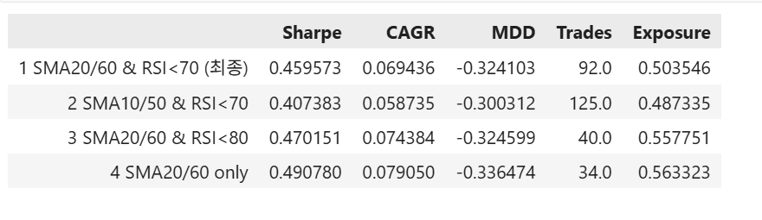
Train 구간(2015-03-31 ~ 2023-04-07) 후보 규칙 4개 비교
핵심 숫자
- Sharpe 순위: 4번 0.491 > 3번 0.470 > 1번(최종) 0.460 > 2번 0.407
- Trades: 4번 34 → 3번 40 → 1번 92 → 2번 125 (필터 강할수록 거래↑, Sharpe↓)
- MDD는 네 규칙 모두 -30% ~ -34%로 비슷
Sharpe = 0.46 (위험 대비 수익)
- 하루 수익률의 평균을 하루 수익률의 표준편차로 나누고, √252를 곱해 1년 기준으로 바꾼 값입니다. 무위험이자율은 0으로 뒀습니다.
- 뜻은 "흔들림 1단위를 감수하고 수익을 얼마나 얻었나"입니다. 높을수록 좋습니다.
- 0.46은 위험에 비해 수익이 크지 않은 편입니다. 4개 중 3위입니다.
CAGR = 0.069 → 연 6.9% (연평균 복리 수익률)
- 매일 수익을 복리로 곱해 최종 자산을 구한 뒤, 그것을 1년 단위로 환산한 값입니다.
- "매년 평균 6.9%씩 불어났다"는 뜻입니다.
- 위험은 고려하지 않고 수익만 봅니다. 그래서 Sharpe와 같이 봐야 합니다.
MDD = -0.324 → -32.4% (최대 낙폭)
- 자산이 고점을 찍은 뒤 가장 많이 떨어졌을 때의 하락률입니다.
- "최악의 시기에 고점 대비 32.4%까지 잃었다"는 뜻입니다.
- 0에 가까울수록 좋습니다. 이 표에서는 네 규칙 모두 -30% ~ -34%로 비슷합니다.
Trades = 92 (매매 횟수)
- 포지션이 바뀐 날의 수입니다. 사는 날(0→1)과 파는 날(1→0)을 각각 1번으로 셉니다.
- 92번은 약 46번 사고 46번 판 것입니다. 7.8년 동안 1년에 약 12번 매매한 셈입니다.
- 이 숫자가 클수록 거래비용이 많이 빠집니다.
Exposure = 0.504 → 50.4% (보유 비율)
- 전체 거래일 중 주식을 들고 있던 날의 비율입니다.
- "절반은 주식, 절반은 현금으로 쉬었다"는 뜻입니다.
- 이 표에서는 RSI 필터가 강할수록 쉬는 날이 늘어 Exposure가 줄어듭니다.

첫 번째 표는 규칙을 정하기 전에, Train 구간인 2015년 3월부터 2023년 4월까지만 써서 후보 네 개를 같은 조건으로 비교한 결과입니다. Test 데이터는 이 단계에서 사용하지 않았습니다.
이 표에서 보이는 패턴이 하나 있습니다. RSI 필터를 강하게 걸수록 거래가 늘고 Sharpe는 낮아집니다.

제 규칙은 Sharpe 기준으로 네 개 중 3위입니다. 그래도 바꾸지 않았습니다. 규칙은 경제적 논리로 먼저 정했고, 나머지는 비교용으로만 돌렸기 때문입니다.
여러 후보 중 성과가 가장 좋은 것을 고르면, 실력이 좋은 규칙뿐 아니라 그 기간에 운이 좋았던 규칙이 뽑힐 수도 있습니다. 그래서 고른 규칙의 성과가 실제보다 부풀려지는 선택 편향이 생깁니다.
게다가 네 규칙의 Sharpe는 0.41에서 0.49 사이로 차이가 작아서, Train 결과만으로 어느 쪽이 진짜 더 낫다고 말하기도 어려웠기 때문에 그대로 제 원래 전략을 사용하였습니다.

3. 결과 ② Test 성과: Buy-and-Hold와 비교 3:15–5:15
▶ 화면: A3 결과 표
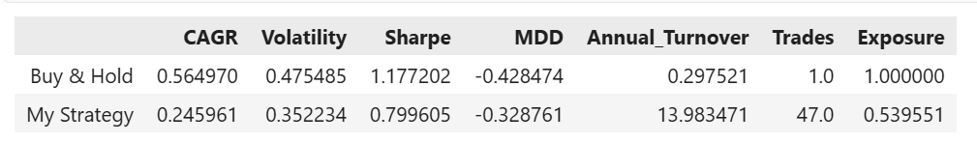
Test 구간(2023-04-10 ~ 2026-10-02) 성과, 거래비용 차감 후(Net)
핵심 숫자
- CAGR: B&H 56.5% vs 내 전략 24.6%
- Sharpe: 1.18 vs 0.80 · MDD: -42.8% vs -32.9% (약 10%p 얕음)
- Exposure: 100% vs 54.0% · Trades: 1 vs 47 · Annual Turnover: 0.30 vs 13.98
- 변동성 체크: 47.5% × √0.54 ≈ 34.9% ≈ 실제 35.2% → 위험 감소는 현금 비중 때문

이제 규칙을 고정하고, Test 구간인 2023년 4월부터 2026년 10월까지 딱 한 번 평가했습니다. 두 전략 모두 거래비용을 뺀 값입니다.
숫자를 보면, CAGR은 Buy-and-Hold가 56.5%, 제 전략이 24.6%로 절반에도 못 미쳤습니다. Sharpe도 1.18 대 0.80으로 낮았습니다. 제 전략이 나은 지표는 MDD 하나로, -42.8% 대 -32.9%, 약 10%p 얕았습니다.

여기서 꼭 함께 봐야 할 열이 Exposure입니다. 제 전략은 전체 기간의 54%만 주식을 들고 있었습니다. Test 기간은 연평균 56%씩 오른 강한 상승장이어서, 쉬는 날이 많을수록 불리할 수밖에 없었습니다.

그러면 변동성과 MDD가 낮은 것은 전략이 위험을 잘 피했다는 뜻일까요? 저는 아니라고 봅니다. Buy-and-Hold 변동성 47.5%에 투자 비중 54%의 제곱근을 곱하면 약 34.9%가 나오는데, 이 값이 제 전략의 변동성 35.2%와 거의 같습니다. 위험이 낮아진 이유는 대부분 현금 비중 때문이지, 위험한 날을 잘 골라 피했기 때문이 아닙니다.

4. 결과 ③ 거래비용 전후 5:15–6:15
▶ 화면: Gross / Net 표
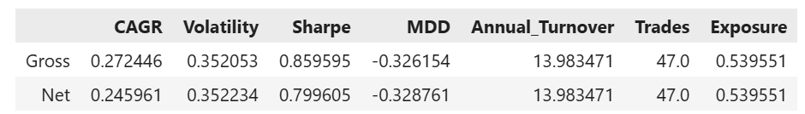
같은 포지션, 거래비용(회당 0.15%) 차감 전(Gross) vs 후(Net)
핵심 숫자
- CAGR: 27.2% → 24.6% (-2.6%p) · Sharpe: 0.86 → 0.80
- Turnover 13.98 × 0.15% ≈ 연 2.1% 비용 → 자산 성장 반영 시 ≈ 2.7%p
거래비용을 낸 쪽이 수익률이 더 낮아야 하고, 표도 실제로 그렇게 나와 있습니다.
 | 거래비용 | CAGR | Sharpe
Gross | 안 냄 (0원이라고 가정) | 27.2% ← 더 높음 | 0.86
Net | 냄 (매매마다 0.15%) | 24.6% ← 더 낮음 | 0.80

다음 표는 같은 포지션에 회당 0.15%의 거래비용을 빼기 전(Gross)과 뺀 후(Net)를 비교한 것입니다. Trades, Exposure, Turnover가 두 행에서 똑같은 것은 포지션은 그대로 두고 수익률에서 비용만 뺐기 때문입니다.
CAGR은 27.2%에서 24.6%로 2.6%p 줄었고, Sharpe는 0.86에서 0.80으로 낮아졌습니다. 변동성은 거의 그대로이므로 Sharpe 하락은 평균 수익이 줄어든 탓입니다.
이렇게 줄어든 이유는 매매가 잦았기 때문입니다. 연간 Turnover가 13.98, 즉 1년에 약 14번 사거나 팔았고, 여기에 0.15%를 곱하면 매년 약 2.1%가 비용으로 빠집니다. 실제 CAGR 감소폭 2.6%p와 거의 비슷한 크기입니다..

5. 결과 ④ Look-ahead bias 실험 6:15–7:15
▶ 화면: Correct_shifted / Wrong_no_shift 표
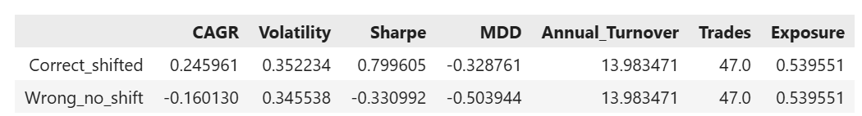
shift(1) 적용(올바름) vs 제거(잘못된 백테스트)
핵심 숫자
- CAGR: 24.6% → -16.0% · Sharpe: 0.80 → -0.33 · MDD: -32.9% → -50.4%
- Trades·Exposure는 동일 (같은 신호를 하루 당긴 것뿐)
- 결과가 '좋아진' 게 아니라 '나빠짐' → look-ahead bias는 부풀리는 게 아니라 왜곡

다음은 shift(1)을 빼서, 오늘 종가로 계산한 신호로 오늘 수익을 받았다고 가정한 잘못된 백테스트입니다. 장이 끝나야 알 수 있는 정보로 그날 매매한 셈이라 현실에서는 불가능합니다.
두 행의 Trades와 Exposure는 같습니다. 같은 신호를 하루 당긴 것일 뿐, 포지션의 모양은 같기 때문입니다. 그런데 결과는 완전히 뒤집혀서, CAGR 24.6%가 -16.0%로, Sharpe 0.80이 -0.33으로, MDD는 -50.4%까지 커졌습니다.
흔히 look-ahead bias는 결과를 좋게 부풀린다고 하는데, 제 경우는 오히려 나빠졌습니다. RSI가 70을 넘는 날은 대체로 크게 오른 날이라, shift가 없으면 그 상승일 당일에 이미 빠져 있습니다. 반대로 70 아래로 내려오는 날은 대체로 떨어진 날이라, 그 하락일에 들고 있게 됩니다. 결론은 look-ahead bias가 결과를 항상 좋게 만드는 것이 아니라 현실과 다르게 왜곡한다는 것입니다. 또 하루 차이로 결과가 이 정도 바뀐다는 것은 이 전략의 성과가 타이밍에 아주 민감하다는 뜻이기도 합니다.

6. 결과 ⑤ Circular-shift benchmark 7:15–9:00
▶ 화면: 히스토그램
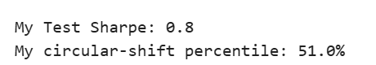
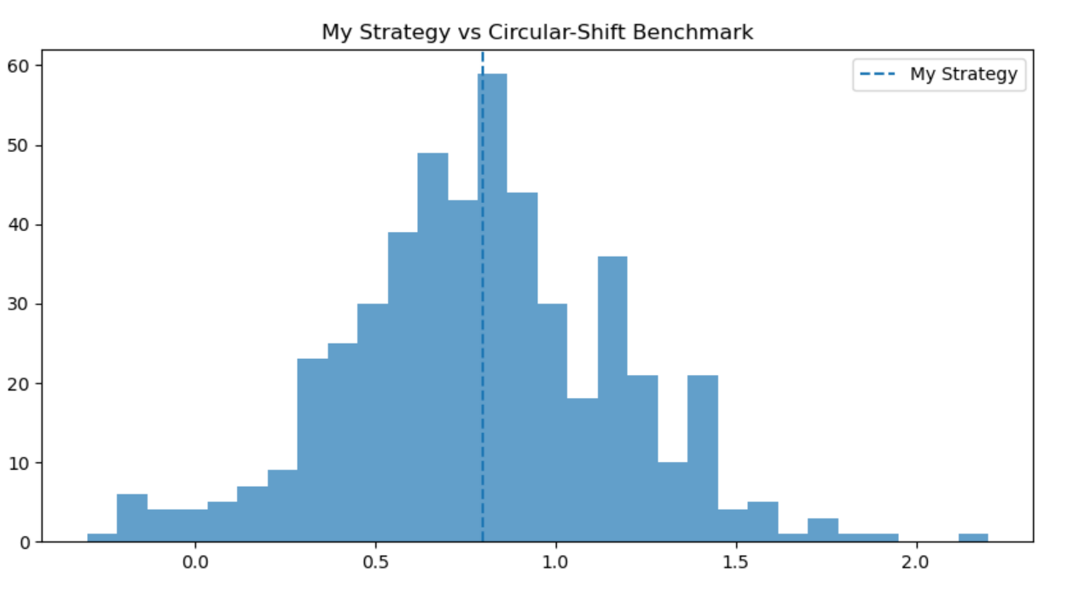
가로축: 가상 전략의 Test Sharpe · 세로축: 개수(합계 500) · 점선: 실제 내 전략 0.80
핵심 숫자
- 실제 Sharpe 0.80 = 500개 분포의 51.0 percentile (정중앙)
- 분포 중심이 0이 아니라 0.8 근처 → 상승장에서 54%만 들고 있어도 Sharpe 양수 (1.18 × √0.54 ≈ 0.87)
- 분포 폭 약 -0.3 ~ 2.2 · 95 percentile ≈ Sharpe 1.4 근처(그래프 판독) → 0.80은 한참 못 미침

마지막 그림이 가장 중요합니다. 이 그림은 제 Sharpe 0.80이 실력인지 운인지를 확인하는 그림입니다.

만든 방법은 이렇습니다. 제 Test 포지션, 즉 0과 1의 나열을 그대로 가져와 며칠씩 원형으로 밉니다. 뒤로 밀려난 부분은 앞으로 돌아옵니다. 이렇게 하면 투자 비중 54%, 보유 기간의 길이, 매매 횟수는 거의 그대로이고, 시장과의 타이밍만 바뀝니다. 이걸 500번 반복해 만든 가상 전략들의 Sharpe 분포가 이 히스토그램입니다. 가로축은 Sharpe, 세로축은 그 구간에 들어간 가상 전략의 개수, 파란 점선이 실제 제 전략의 0.80입니다.
이 그림에서 세 가지를 읽을 수 있습니다.
첫째, 점선이 분포 정중앙에 있습니다. 51.0 퍼센타일로, 500개 중 절반 가까이가 저보다 잘했다는 뜻입니다. 동전 던지기와 같은 수준입니다.
둘째, 분포의 중심이 0이 아니라 0.8 근처입니다. Test 기간이 강한 상승장이었기 때문에, 아무 때나 54%만 들고 있어도 평균적으로 Sharpe가 양수로 나옵니다. 0 아래인 가상 전략은 몇 퍼센트에 불과합니다. 즉 제 Sharpe가 양수인 것은 전략의 실력이 아니라 시장 상승의 효과입니다.
셋째, 분포의 폭이 넓습니다. 운만으로도 Sharpe가 1.5를 넘는 경우가 있고, 2를 넘은 경우도 있습니다. 실력이 있다고 말하려면 점선이 오른쪽 끝, 보통 95 퍼센타일에 있어야 합니다. 이 그림에서는 대략 Sharpe 1.4 근처인데, 제 전략의 0.80과는 거리가 멉니다.
그래서 저는 이 결과만으로는 예측력이 있다고 결론 내릴 수 없다고 판단했습니다.

7. 한계와 마무리 9:00–10:00
제가 생각하는 한계는 세 가지입니다.
첫째, 두 지표의 논리가 서로 부딪힙니다. 추세추종은 강하게 오를 때 들고 있어야 하는데, 강한 상승장에서는 RSI가 70 위에 오래 머뭅니다. 그래서 RSI 필터가 가장 좋은 추세 구간을 잘라내고, 매매만 늘렸습니다. 사후 비교이긴 하지만, 기본 전략 대비 Exposure는 66.5%에서 54%로, Sharpe는 1.23에서 0.80으로 낮아졌고, 정작 줄이려던 MDD는 -32.6%와 -32.9%로 거의 같았습니다. 이 비교는 Test를 본 뒤의 것이라 규칙 변경에는 쓰지 않았습니다.
둘째, 삼성전자 한 종목, 약 3.4년이라는 한 구간, 그것도 아주 강한 상승장 하나만 본 결과입니다. 시장 국면이 바뀌면 결과가 달라질 수 있습니다.
정리하면, 이번 과제에서 가장 크게 배운 것은 좋은 백테스트 성과가 곧 예측력의 증거는 아니라는 점입니다. shift 하나, 거래비용, 무작위 벤치마크를 넣을 때마다 결과에 대한 해석이 달라졌습니다. 이상으로 발표를 마치겠습니다. 감사합니다.

